LabMedSys

Módulo Controle da Qualidade
Gerar Etiqueta: Fluxos
Versão 1.0

Histórico de Revisão e Envolvidos

Nome | Função | Contato
Rogério
Lúcia
Balocco
Cláudio

Data | Versão | Descrição | Autor
30/10/2026 | 1.0 | Rascunho: legado, a partir do código | André Nardacci

- ACRÔNIMOS E ABREVIAÇÕES

Sigla | Termo Original | Tradução / Significado
ANVISA | Agência Nacional de Vigilância Sanitária | Agência reguladora sanitária brasileira
BPF | Boas Práticas de Fabricação | Conjunto de requisitos para garantir qualidade e segurança dos medicamentos
GMP | Good Manufacturing Practices | Boas Práticas de Fabricação
SGQ | Sistema de Gestão da Qualidade | Sistema de gestão da qualidade farmacêutica
CAPA | Corrective and Preventive Action | Ação Corretiva e Preventiva
RNC | Relatório de Não Conformidade | Registro formal de desvios ou não conformidades
POP | Procedimento Operacional Padrão | Documento que descreve a execução padronizada de atividades
RDC | Resolução da Diretoria Colegiada | Norma regulatória emitida pela ANVISA
PIC/S | Pharmaceutical Inspection Co-operation Scheme | Esquema de Cooperação em Inspeção Farmacêutica
CSV | Computerized System Validation | Validação de Sistemas Computadorizados
URS | User Requirements Specification | Especificação de Requisitos do Usuário
ERU | Especificação de Requisitos do Usuário | Documento contendo os requisitos do negócio e dos usuários
FS | Functional Specification | Especificação Funcional
IQ | Installation Qualification | Qualificação de Instalação
OQ | Operational Qualification | Qualificação Operacional
PQ | Performance Qualification | Qualificação de Desempenho
QI | Qualificação de Instalação | Evidência de que a instalação foi executada conforme especificação
QO | Qualificação de Operação | Evidência de que o sistema opera conforme especificado
QD | Qualificação de Desempenho | Evidência de que o sistema mantém desempenho consistente
PMV | Plano Mestre de Validação | Documento que define a estratégia global de validação
SNCM | Sistema Nacional de Controle de Medicamentos | Sistema brasileiro de rastreabilidade de medicamentos
IUM | Identificador Único de Medicamento | Código único utilizado na serialização de medicamentos
XML | Extensible Markup Language | Linguagem de marcação extensível para troca de dados
FDA | Food and Drug Administration | Agência reguladora de alimentos e medicamentos dos Estados Unidos
OMS | Organização Mundial da Saúde | Organização Mundial da Saúde
WHO | World Health Organization | Organização Mundial da Saúde
ALCOA+ | Attributable, Legible, Contemporaneous, Original, Accurate (+ Complete, Consistent, Enduring, Available) | Princípios de Integridade de Dados
GxP | Good Practices | Conjunto de Boas Práticas aplicáveis ao ambiente regulado
ICH | International Council for Harmonisation | Conselho Internacional para Harmonização de Requisitos Técnicos
QMS | Quality Management System | Sistema de Gestão da Qualidade
QA | Quality Assurance | Garantia da Qualidade
QC | Quality Control | Controle da Qualidade
SLA | Service Level Agreement | Acordo de Nível de Serviço
Audit Trail | Audit Trail | Trilha de Auditoria
GAMP | Good Automated Manufacturing Practice | Guia internacional de validação de sistemas computadorizados (categorias de software)
RN | Regra de Negócio | Regra que o sistema deve cumprir, identificada como RN-PRI-nnn
RF / RNF | Requisito Funcional / Não Funcional | O que a nova versão deve fazer / como deve fazer (segurança, auditoria, desempenho)
CT | Caso de Teste | Teste com passos e resultado esperado, identificado como CT-PRI-nnn
DV | Desvio | Diferença entre o resultado esperado e o obtido nos testes, identificado como DV-PRI-nnn
SEG | Achado de Segurança | Fragilidade de segurança encontrada no código, identificada como SEG-PRI-nn
SSO | Single Sign-On | Login único: um acesso vale para todos os módulos
DBA | Database Administrator | Administrador do banco de dados
LGPD | Lei Geral de Proteção de Dados | Lei nº 13.709/2018, sobre dados pessoais

- FLUXO DA TELA

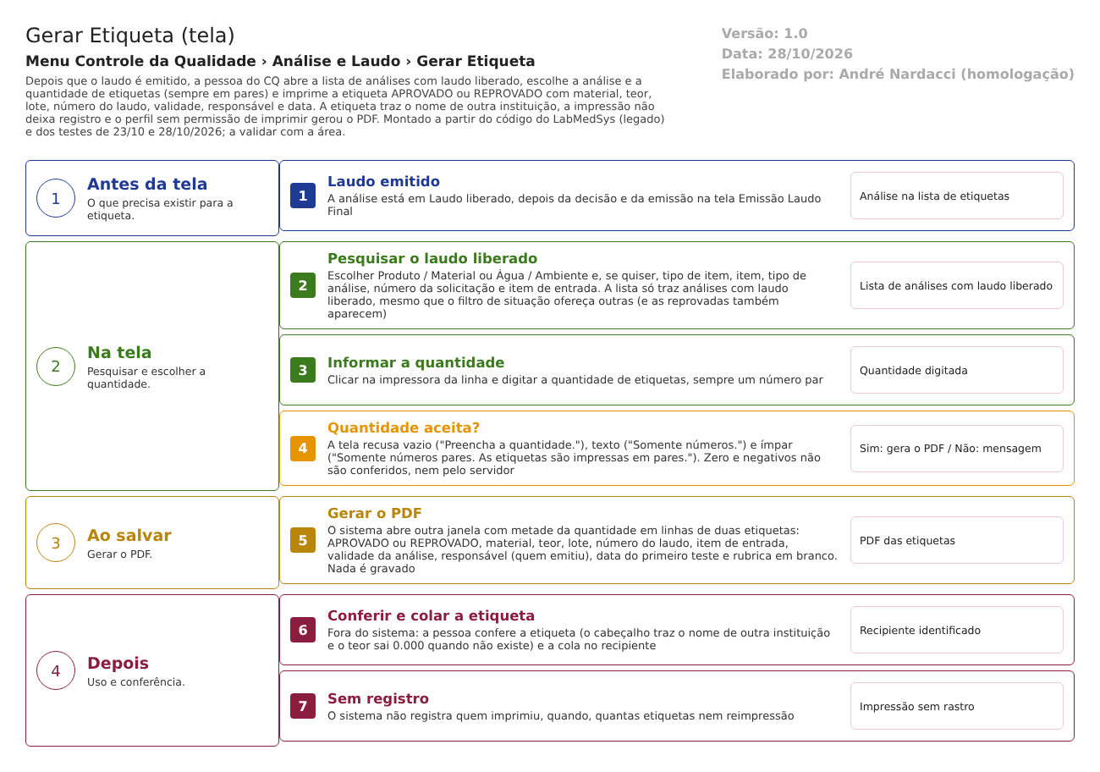
Figura 1 – Fluxograma da tela
Fluxograma no arquivo 06-gerar-etiqueta.fluxo.json, em 4 fases. Etapas, na mesma ordem do arquivo:
- Etapa 1. Laudo emitido: Análise na lista de etiquetas (Antes da tela).
- Etapa 2. Pesquisar o laudo liberado: Lista de análises com laudo liberado (Na tela).
- Etapa 3. Informar a quantidade: Quantidade digitada (Na tela).
- Etapa 4. Quantidade aceita? (decisão): Sim: gera o PDF / Não: mensagem (Na tela).
- Etapa 5. Gerar o PDF: PDF das etiquetas (Ao salvar).
- Etapa 6. Conferir e colar a etiqueta: Recipiente identificado (Depois).
- Etapa 7. Sem registro: Impressão sem rastro (Depois).
Saídas alternativas: Voltar sai sem gerar.
- SITUAÇÕES E HISTÓRICO

Situações
- Só aparece na lista a análise em Laudo liberado (AnaliseLaudoRepository.cs:498-509). A tela não muda a situação de nada.
O que grava no histórico
- Nada: a impressão não chama o histórico (GerarEtiquetasController.cs:107-125).
O que não grava
- Quem imprimiu, quando e quantas etiquetas.
- Se foi a primeira impressão ou uma reimpressão.
- Para qual recipiente a etiqueta foi.
- DADOS

Tabelas do banco
Tabela | Colunas principais | Chaves e ligações | Fonte
TBL_ANALISE (no código, TBL_ANALISE_CQ) | APROVADO, DATA_VALIDADE, NOME_RESP_LAUDO, ID_SITUACAO_ANALISE | Liga à solicitação | HSolutions.CQ.DB/Tables/TBL_ANALISE.sql:1-24
TBL_ANALISE_ITEM (no código, TBL_ANALISE_ITEM_CQ) | DATA_ANALISE_ITEM (data do primeiro ensaio, usada na etiqueta) | Liga à análise | ObterRelatorioAnaliseService.cs:393
TBL_SOLICITACAO_ANALISE | Item, lote, item de entrada, número da solicitação, teor | Dados do material | ObterRelatorioAnaliseService.cs:385-395

A tela só lê; não grava nenhuma tabela.
Leituras e gravações em outros módulos
Módulo | O que é lido ou gravado | Meio | Fonte
Estoque, Produção, Principal | Nada novo: a etiqueta usa o que já está na solicitação e na análise do CQ | — | ObterRelatorioAnaliseService.cs:376-397
Estoque (no sentido inverso) | Nada: o Estoque não recebe a impressão da etiqueta | — | Sem chamada no código

